Отчёт по лабораторной работе №2
Дисциплина: Операционные системы
Лебеденко Елена Викторовна
Содержание

1 1. Цель работы
Изучить идеологию и применение средств контроля версий, а также освоить умения по работе с git.

2 2. Задание
- Создать базовую конфигурацию для работы с git.
- Создать ключ SSH.
- Создать ключ PGP.
- Настроить подписи git.
- Зарегистрироваться на Github.
- Создать локальный каталог для выполнения заданий по предмету.

3 3. Теоретическое введение
Системы контроля версий (Version Control System, VCS) применяются при работе нескольких человек над одним проектом. Обычно основное дерево проекта хранится в локальном или удалённом репозитории, к которому настроен доступ для участников проекта. При внесении изменений в содержание проекта система контроля версий позволяет их фиксировать, совмещать изменения, произведённые разными участниками проекта, производить откат к любой более ранней версии проекта, если это требуется.

4 4. Выполнение лабораторной работы

4.1 Установка программного обеспечения
Устанавливаю git и gh
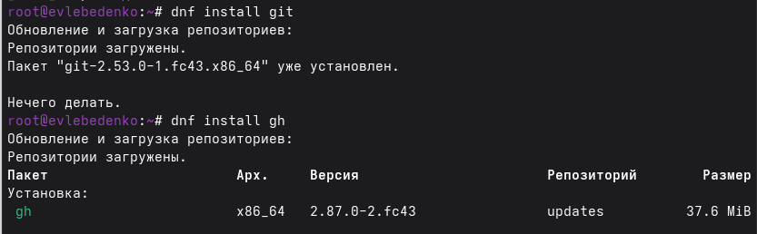
Рис. 1: Установка git и gh

4.2 Базовая настройка git
Зададаю имя и email владельца репозитория, настраиваю utf-8 в выводе сообщений git, зададаю имя начальной ветки, параметр autocrlf и safecrlf.
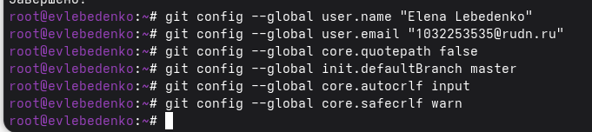
Рис. 2: Базовая настройка git

4.3 Создание ключей ssh
- по алгоритму rsa с ключём размером 4096 бит
- по алгоритму ed25519
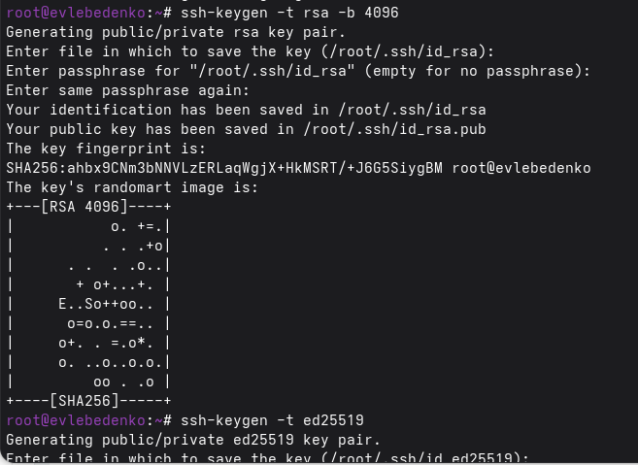
Рис. 3: Создание ключей ssh

4.4 Создание ключей pgp
Генерирую ключ
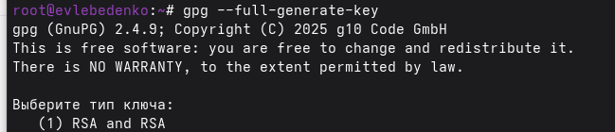
Рис. 4: Создание ключей pgp

4.5 Добавление PGP ключа в GitHub
Вывожу список ключей и копируем отпечаток приватного ключа, копирую мой сгенерированный PGP ключ в буфер обмена, перехожу в настройки GitHub, нажмаю на кнопку New GPG key и вставляю полученный ключ в поле ввода.
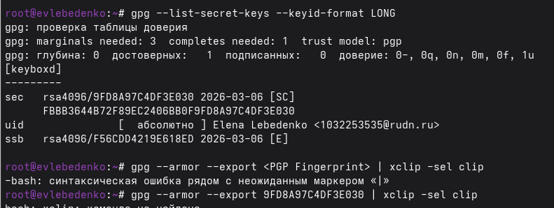
Рис. 5: Добавление PGP ключа в GitHub

4.6 Настройка автоматических подписей коммитов git
Используя введёный email, указываю Git применять его при подписи коммитов
Рис. 6: Настройка автоматических подписей коммитов git

4.7 Настройка gh
Авторизуюсь
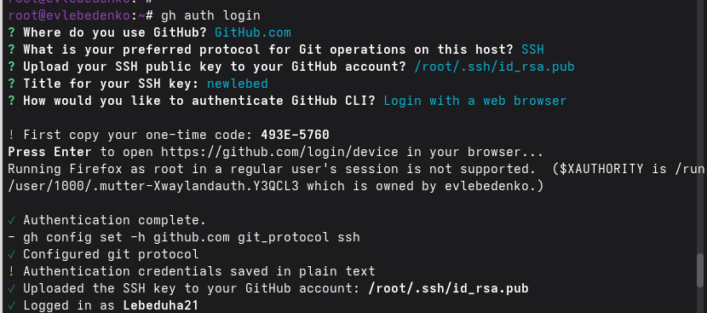
Рис. 7: Настройка gh

4.8 Сознание репозитория курса на основе шаблона
Создаю шаблон рабочего пространства
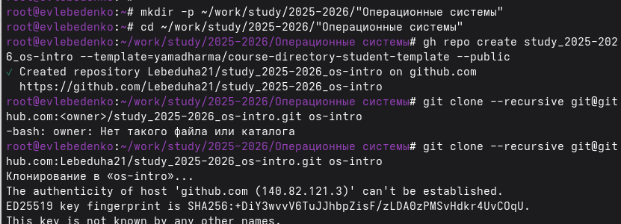
Рис. 8: Сознание репозитори

4.9 Настройка каталога курса
Перехожу в каталог курса, удаляю лишние файлы, создаю необходимые каталоги
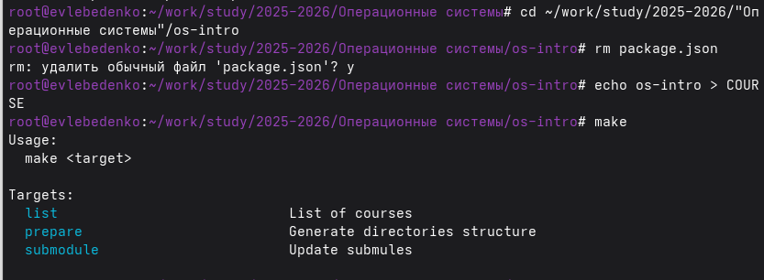
Рис. 9: Сознание репозитори
Отправляю файлы на сервер
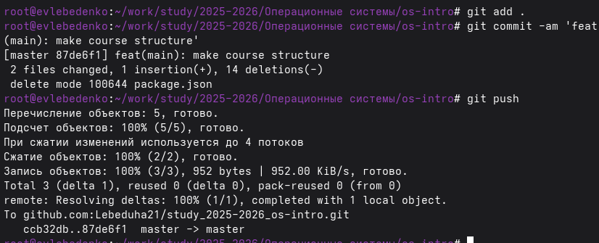
Рис. 10: Сознание репозитори

5 5. Выводы
В результате выполнения лабараторной работы я изучила идеологию и применение средств контроля версий, а также освоила умения по работе с git

Список литературы

